请点击全屏查看
2017荆州松滋市七年级期末地理试卷
一、选择题（每题2分，共24分）
1．读经纬网图，下列说法正确的是（ ）
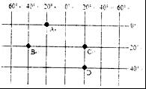
A．地球仪上经线和纬线都是平行的
B．图中B点的经纬度是20°，40°
C．图中B与C只有南北之分，C与D只有东西之分
D．图中D点所处纬度区域其他三点纬度区不同
2．（2017荆州地理）图示为昼夜半球示意图和松滋小明正午在阳光下拍摄的照片甲与乙．下列判断不正确的是（ ）
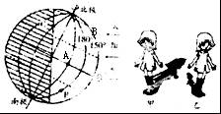
A．图中最先迎来曙光的是B点
B．图中A点的经纬度是0°、150°E
C．由昼夜半球示意图可知，北半球是冬季，昼短夜长
D．假如小明的身高不变，如果是在不同季节的正午时刻，则小明照片中更接近冬至日的是甲图
3．（2017荆州地理）松滋市某校学生开展地理野外实践活动，同学们沿等高线地形图中虚线所示路线进行考察．下列判断不正确的是（ ）
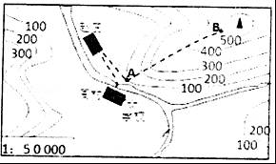
A．同学们出发前，在如图中量得周村、赵庄两村落之间的图上距离是3厘米，则两村之间的实地直线距离是1.5千米
B．同学们首先对两村落进行考查，发现两村落选址的共同自然条件是地形平坦，靠近河流，并发现两村落古民居的房顶坡度较大，这主要是为了适应当地的降水较多
C．从A到B经过的地形部位名称是山谷，山顶的高度在500米到600米之间
D．当先行的第一小组到达B地时，后行的第二小组还在A地，此时两小组所在地两地的相对高度是400米
4．世界最大的半岛位于下列板块中的（ ）
A．亚欧板块 B．太平洋板块 C．非洲板块 D．印度洋板块
5．下列选项中，描述气候的是（ ）
A．山雨欲来风满楼
B．人间四月芳菲尽，山寺桃花始盛开
C．小雨沥沥悄无声
D．夜来风雨声，花落知多少
6．（2017荆州地理）非洲乞力马扎罗山的最高峰海拔5898米，山顶终年白雪皑皑，为什么会这样？算一算，就会知道．该山900米处气温为20℃，则山顶的气温是（ ）
A．20℃ B．﹣3℃ C．﹣10℃ D．﹣20℃
7．下列世界降水量分布的叙述，正确的是（ ）
A．从两极向赤道逐渐减少
B．南北回归线附近的大陆东岸降水少
C．印度的乞拉朋齐是世界降水最少的地区
D．温带地区沿海降水多，内陆降水少
8．下列气候类型中属于冬雨型的是（ ）
A．温带季风气候 B．温带海洋性气候
C．地中海气候 D．热带草原气候
9．如图是中纬度的某地区，仅从图中所提供的信息考虑，四地中最不可能形成城市聚落的是（ ）
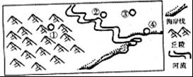
A．① B．② C．③ D．④
10．目前，地球总人口已超过70亿，人口过多带来的问题有（ ）
①粮食不足 ②交通拥挤 ③住房紧张 ④人口老龄化．
A．①②③ B．②③④ C．①②④ D．①③④
11（2017荆州地理）．下列图片反映出的宗教中，没有把“耶路撒冷”当作“圣城”的是（ ）
A．
教堂 B．
清真寺 C．
犹太会堂 D．
寺庙
12．（2017荆州地理）朋朋家新买了辆轿车．读轿车说明书我们能够感觉到当今世界（ ）
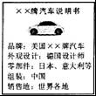
A．国际竞争日益激烈 B．经济联系促进国际合作
C．国际矛盾和冲突剧烈 D．国家间经济各成一体

二、读图题（每空1分，共26分）
13．阅读四地气温降水柱状图回答相关问题：
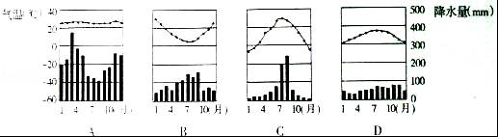
（1）在A、B、C、D四地中，气温年变化最小的是 ．
（2）四地中可能是北京的是 其气候特征是 ， ．
（3）A地气候形成的植被景观是 该植被在 （国家）分布最广．
（4）B地最热月是在 月，说明B地处于 半球．这种气候类型主要分布于南北纬 之间的大陆西岸．
14．（2017荆州地理）读图，回答问题．
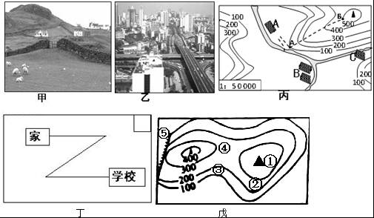
（1）图甲所示为 聚落，图乙所示为 聚落．
（2）据图丙中信息分析，A、B、C三处聚落选址的共同地形因素是 ．
（3）A、B、C三处最可能优先发展为城市的是 ，理由是 ．
（4）家住A地的丽丽说：“从我家出发向东北再向南再向北就到我的学校．”请你根据丽丽的描述，在答卷相应图丁中画出指向标．
（5）丽丽班上准备组织一次登上活动，为了安全，老师拿出一张等高线地图（如图戊）．老师强调“我们今天所登的山比较高，而且还有一个陡崖，很危险，提醒大家上山时一定要注意安全．”试判断：此山的海拔为 ；①②③④中的山脊的是 ．
15．（2017荆州地理）读图，完成下列问题
（1）根据地球的公转方向，图中E处箭头方向是 ．
A、由D指向A B、由A指向D
（2）地球公转一周的时间是 ．
（3）当地球运行至公转轨道的A、B、C、D位置时，北半球的节气分别是：
A ；B ；C ；D ．
（4）当地球运行至B位置时，太阳直射点照射在 上，当地球运行至C位置时，太阳直射点照射在 上．
（5）2016年10月17日我国神舟十一号载人航天飞船成功发射，于2016年11月18日下午成功着陆，安全返回．历时33填．请问飞船飞行期间，地球位于图中所示公转轨道中的 和 （字母序号）之间的位置．
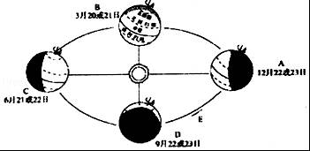

2017荆州地理参考答案与试题解析

一、选择题（每题2分，共24分）
1．读经纬网图，下列说法正确的是（ ）
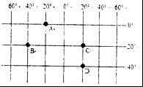
A．地球仪上经线和纬线都是平行的
B．图中B点的经纬度是20°，40°
C．图中B与C只有南北之分，C与D只有东西之分
D．图中D点所处纬度区域其他三点纬度区不同
【考点】1F：用经纬网确定方向和任意地点的位置．
【分析】（2017荆州地理）由经线和纬线相互交织所构成的网络叫做经纬网，利用经纬网可以确定地球表面任何一个地点的位置．在经纬网上，经线的度数叫做经度，若相邻两条经线的经度向东增大，就是东经，用符号E表示，若相邻两条经线的经度向西增大，就是西经，用符号W表示；纬线的度数叫纬度，若相邻两条纬线的纬度向北增大，就是北纬，用符号N表示，若相邻两条纬线的纬度向南增大，就是南纬，用符号S表示．
【解答】解：经线都相交于南北极点，纬线是互相平行的，故A错误．
依据经纬度的判读，图中B点的经纬度是20°S，40°W；故B错误．
图中B与C有东西之分，C与D有南北之分；故C错误．
纬度划分，0°～30°为低纬度地区，30°～60°为中纬度地区，60°～90°为高纬度地区．可判定D位于中纬度，ABC位于低纬度；故D正确．
故选：D．

2．（2017荆州地理）图示为昼夜半球示意图和松滋小明正午在阳光下拍摄的照片甲与乙．下列判断不正确的是（ ）
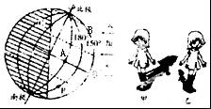
A．图中最先迎来曙光的是B点
B．图中A点的经纬度是0°、150°E
C．由昼夜半球示意图可知，北半球是冬季，昼短夜长
D．假如小明的身高不变，如果是在不同季节的正午时刻，则小明照片中更接近冬至日的是甲图
【考点】17：昼夜长短变化和四季形成的基本原理．
【分析】当太阳光直射在南回归线上时，这一天称为冬至日，为12月22日，北半球昼短夜长，北极圈以内地区有极夜现象；当太阳光直射在北回归线上时，这一天称为夏至日，为6月22日，北半球昼长夜短，北极圈以内地区有极昼现象．
【解答】（2017荆州地理）解：图中B点最偏东，该点最先迎来日出，故A叙述正确；
图中相邻两条经线的度数差是30°，图中A点的经纬度是0°、150°E，故B叙述正确；
图中所示北极圈以内全部是极昼现象，此图所示的是北半球的夏季，昼长夜短，故C叙述错误；
北半球冬至日太阳高度最小，其影子最长，图中甲图所示的是冬至日，故D叙述正确．
故选：C．

3．松滋市某校学生开展地理野外实践活动，同学们沿等高线地形图中虚线所示路线进行考察．下列判断不正确的是（ ）
A．同学们出发前，在如图中量得周村、赵庄两村落之间的图上距离是3厘米，则两村之间的实地直线距离是1.5千米
B．同学们首先对两村落进行考查，发现两村落选址的共同自然条件是地形平坦，靠近河流，并发现两村落古民居的房顶坡度较大，这主要是为了适应当地的降水较多
C．从A到B经过的地形部位名称是山谷，山顶的高度在500米到600米之间
D．当先行的第一小组到达B地时，后行的第二小组还在A地，此时两小组所在地两地的相对高度是400米
【考点】（2017荆州地理）29：等高线地形图的判读．
【分析】在等高线地形图上，等高线闭合且等高线数值中间高四周低则为山顶；两山顶之间相对低洼的部位为鞍部；等高线闭合且等高线数值中间低四周高则为盆地；等高线向海拔低处凸为山脊；等高线向海拔高处凸为山谷；几条海拔高度不同的等高线重合的部位是陡崖．等高线稀疏，坡度平缓；等高线密集，坡度较陡．
【解答】解：读图可知，在图中量得周村、赵庄两村落之间的图上距离是3厘米，则两村之间的实地直线距离是3厘米×50000=1.5千米；故A正确．
周村、赵庄两村落处海拔低于100米，为平原；这里地形平坦，靠近河流；位于湖北省的松滋市属于亚热带季风气候，降水丰沛，这里村落为了适应当地的降水较多的特点，古民居的房顶坡度较大；故B正确．
从A到B处等高线向海拔低处凸为山脊；图中的等高距为100米，山顶的海拔高度在500米到600米之间；故C错误．
B地海拔高度为500米，A地海拔高度为100米，两地的相对高度是500米﹣100米=400米；故D正确．根据题意．
故选：C．

4．（2017荆州地理）世界最大的半岛位于下列板块中的（ ）
A．亚欧板块 B．太平洋板块 C．非洲板块 D．印度洋板块
【考点】3A：六大板块及其示意图．
【分析】地球岩石圈由板块拼合而成，全球由六大板块组成，六大板块的名称是亚欧板块、非洲板块、印度洋板块、太平洋板块、美洲板块、南极洲板块．在六大板块中，太平洋板块几乎全部为海洋，其余板块既包括陆地，又包括海洋．板块运动方式有碰撞挤压和张裂拉伸．一般来说板块内部比较稳定，板块与板块交界地带，地壳比较活跃，多火山、地震．
【解答】解：读图可知，世界上面积最大的半岛是阿拉伯半岛，该半岛位于印度洋板块上．故选项D符合题意．
故选：D．

5．下列选项中，描述气候的是（ ）
A．山雨欲来风满楼
B．人间四月芳菲尽，山寺桃花始盛开
C．小雨沥沥悄无声
D．夜来风雨声，花落知多少
【考点】46：天气与气候的区别．
【分析】天气与气候是两个不同的概念，正确区分这两个概念是解答本题的关键．天气是某地距离地表较近的大气层在短时间内的变化，特点是多变；气候是某个地方多年的天气平均状况，具有稳定性．
【解答】解：“人间四月芳菲尽，山寺桃花始盛开”描述的是某个地方多年的天气平均状况，具有稳定性，属于气候，选项ACD描述的都是某地距离地表较近的大气层在短时间内的变化，特点是多变，属于天气．
故选：B．

6．（2017荆州地理）非洲乞力马扎罗山的最高峰海拔5898米，山顶终年白雪皑皑，为什么会这样？算一算，就会知道．该山900米处气温为20℃，则山顶的气温是（ ）
A．20℃ B．﹣3℃ C．﹣10℃ D．﹣20℃
【考点】4U：影响气候的主要因素．
【分析】世界各地的气候为什么会千差万别？简单地说，影响气候的因素主要有纬度因素、海陆因素、地形地势因素、洋流因素及人类活动等．也是影响气温和降水的主要因素．
【解答】解：地势对气候的影响，主要表现为随着地势的增高，气温降低．一般情况下，每增高100米，气温约下降0.6℃．非洲乞力马扎罗山的最高峰海拔5898米，该山900米处气温为20℃，则山顶的气温是：20℃﹣÷100×0.6℃≈﹣10℃．这就是形成一些高山“一山有四季”、山顶积雪终年不化的主要原因．
故选：C．

7．下列世界降水量分布的叙述，正确的是（ ）
A．从两极向赤道逐渐减少
B．南北回归线附近的大陆东岸降水少
C．印度的乞拉朋齐是世界降水最少的地区
D．温带地区沿海降水多，内陆降水少
【考点】4H：年降水量的分布状况．
【分析】世界各地的降水分布很不均衡．多雨的地方，年平均降水量可超过10000毫米．少雨的区域，有时多年滴雨不下．在世界年平均降水量分布图上，可了解到世界降水的地理分布．
【解答】（2017荆州地理）解：世界降水的分布规律为：①受纬度因素影响，赤道附近降水多，年降水量在2000mm以上；两极地区降水少，年降水量不足200mm．②南北回归线附近，大陆内部和西岸降水少，东岸降水多．③中纬度地区，受海陆因素影响，大陆内部降水少，沿海地区降水多．④受地形因素影响，山区迎风坡降水多，背风坡降水少．印度的乞拉朋齐位于喜马拉雅山南坡，多降地形雨，且降雨量极大，多年平均年降雨量11684毫米，被称为“世界雨极”．位于智利北部的阿塔卡玛沙漠，被称为世界的“干极”，该地区气候极其干燥，经常连续几年不降雨水，是世界上最为干燥少雨的地方．

故选：D．

8．下列气候类型中属于冬雨型的是（ ）
A．温带季风气候 B．温带海洋性气候
C．地中海气候 D．热带草原气候
【考点】4S：世界主要气候类型及其分布概况．
【分析】习惯上，人们按照地球上的“五带”来称呼气候，如热带气候、温带气候和寒带气候．科学家则主要依据各地气温和降水组合形成的气候特征，划分出一系列的“气候类型”．
【解答】解：地中海气候主要分布在南北纬30°～40°的大陆西岸，以地中海地区最为典型，所以称为地中海气候．与亚热带季风气候相比，地中海气候全年的降水较少，而且高温季节雨量甚少．夏季炎热干燥，冬季温和多雨，是地中海气候最显著的特征．
故选：C．

9．（2017荆州地理）如图是中纬度的某地区，仅从图中所提供的信息考虑，四地中最不可能形成城市聚落的是（ ）
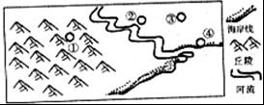
A．① B．② C．③ D．④
【考点】6C：聚落与自然环境的关系．
【分析】聚落的形成深受自然环境和社会经济等因素的影响．聚落的分布大多依山傍水，沿河流、公路分布．聚落多形成于地形平坦、土壤肥沃、资源丰富、气候适宜、交通便利、经济发达的地区．地形崎岖，交通不便，气候干燥等都不利于聚落的形成和发展．聚落的主要形式包括乡村和城市．
【解答】解：聚落的分布大多依山傍水，沿河流、公路分布．聚落多形成于地形平坦、土壤肥沃、资源丰富、气候适宜、交通便利、经济发达的地区．
地形崎岖的山地，交通不便、气候干燥等的地区都不利于聚落的形成和发展．①处是山地，不易形成城市和聚落．
故选：A．

10．（2017荆州地理）目前，地球总人口已超过70亿，人口过多带来的问题有（ ）
①粮食不足 ②交通拥挤 ③住房紧张 ④人口老龄化．
A．①②③ B．②③④ C．①②④ D．①③④
【考点】64：世界人口的增长和人口问题．
【分析】随着人口的急剧增长，为了供养越来多的人口，人们大规模的砍伐森林、开垦草原和开发矿产，导致了很多地方出现了水土流失和土地沙漠化，造成了工业污染，人们的生存环境面临严重威胁．世界上的人口不能无节制的增长，要与资源、环境相协调，与社会经济的发展相适应．
【解答】解：粮食不足、交通拥挤、住房紧张都是人口过多带来的问题，人口老龄化是人口增长过慢带来的问题．
故选：A．

11．下列图片反映出的宗教中，没有把“耶路撒冷”当作“圣城”的是（ ）
A．
教堂 B．
清真寺 C．
犹太会堂 D．
寺庙
【考点】65：世界主要宗教及其分布地区．
【分析】耶路撒冷位于西亚的巴勒斯坦地区，该城市被伊斯兰教、基督教、犹太教都奉为圣城．
【解答】解：读图可知，A是基督教的典型建筑基督教堂，B是伊斯兰教的典型建筑清真寺，C是犹太教的宗教场所犹太会堂，D是佛教的典型建筑寺庙；耶路撒冷被伊斯兰教、基督教、犹太教都奉为圣城，佛教不把耶路撒冷看作圣城．
故选：D．

12．（2017荆州地理）朋朋家新买了辆轿车．读轿车说明书我们能够感觉到当今世界（ ）
A．国际竞争日益激烈 B．经济联系促进国际合作
C．国际矛盾和冲突剧烈 D．国家间经济各成一体
【考点】7C：国际合作与经济全球化．
【分析】随着知识经济和信息时代的来临，经济全球化成为当今世界经济发展的重要特征．
【解答】解：在经济全球化的浪潮中，各国各地区的经济联系越来越紧密，产品生产的分工和协作越来越显著．
故选B．

二、读图题（每空1分，共26分）
13．（2017荆州地理）阅读四地气温降水柱状图回答相关问题：
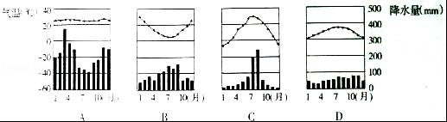
（1）在A、B、C、D四地中，气温年变化最小的是 A ．
（2）四地中可能是北京的是 C 其气候特征是 夏季高温多雨 ， 冬季寒冷干燥 ．
（3）A地气候形成的植被景观是 热带雨林 该植被在 巴西 （国家）分布最广．
（4）B地最热月是在 1 月，说明B地处于 南 半球．这种气候类型主要分布于南北纬 30°﹣40° 之间的大陆西岸．
【考点】4K：绘制气温变化曲线；48：气温的变化及其变化曲线图；4L：绘制降水量柱状图；4R：世界气候分布图．
【分析】（1）气温年较差是一年中最高月平均气温与最低月平均气温之差．年较差大气温变化大气温曲线弯曲程度大，反之变化小气温曲线弯曲程度小．
（2）北京位于我国东部，气候类型为温带季风气候．
（3）A地气候特点为终年高温多雨，属热带雨林气候．
（4）南半球最热月是1月，北半球最热月是7月．B地气候特点为夏季高温少雨，冬季温和多雨，属地中海气候．
【解答】（2017荆州地理）解：（1）曲线弯曲成都最小的是A，故年变化最小的是A．
（2）温带季风气候特点为夏季高温多雨，冬季寒冷干燥，与之符合的是C．
（3）热带雨林气候的景观为热带雨林，面积最大的是亚马孙平原在巴西境内．
（4）地中海气候主要分布在南北纬 30°﹣40°之间的大陆西岸．
故答案为：（1）A；（2）C；夏季高温多雨；冬季寒冷干燥；（3）热带雨林；巴西；（4）1；南；30°﹣40°．

14．读图，回答问题．
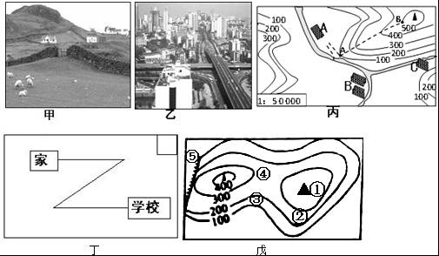
（1）图甲所示为 乡村 聚落，图乙所示为 城市 聚落．
（2）据图丙中信息分析，A、B、C三处聚落选址的共同地形因素是 地形平坦开阔 ．
（3）A、B、C三处最可能优先发展为城市的是 B ，理由是 位于河流的交汇处 ．
（4）家住A地的丽丽说：“从我家出发向东北再向南再向北就到我的学校．”请你根据丽丽的描述，在答卷相应图丁中画出指向标．
（5）丽丽班上准备组织一次登上活动，为了安全，老师拿出一张等高线地图（如图戊）．老师强调“我们今天所登的山比较高，而且还有一个陡崖，很危险，提醒大家上山时一定要注意安全．”试判断：此山的海拔为 400米﹣500米之间 ；①②③④中的山脊的是 ② ．
【考点】（2017荆州地理）6B：聚落的概念和类型：城市和乡村．
【分析】聚落的形成深受自然环境和社会经济等因素的影响．聚落的分布大多依山傍水，沿河流、公路分布．聚落多形成于地形平坦、土壤肥沃、资源丰富、气候适宜、交通便利、经济发达的地区．地形崎岖，交通不便，不利于聚落的形成和发展．聚落的主要形式包括乡村和城市．乡村是人口规模不大，主要从事农业生产活动的居民聚居地．城市是人口达到一定规模，主要从事非农业生产活动的居民聚居地．
【解答】解：（1）图甲所示为乡村聚落，图乙所示为城市聚落；
（2）据图丙中信息分析，A、B、C三处聚落选址的共同地形因素是地形平坦开阔；
（3）A、B、C三处最可能优先发展为城市的是B，理由是位于河流的交汇处；
（4）指向标的箭头指向是北方；
（5）读图可得：此山的海拔为400米﹣500米之间；①为山顶，②为山脊，③为山谷，④为鞍部．
故答案为：
（1）乡村；城市；
（2）地形平坦开阔；
（3）B；位于河流的交汇处；
（4）
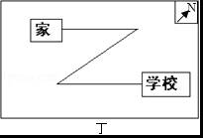
（5）400米﹣500米之间；②．

15（2017荆州地理）．读图，完成下列问题
（1）根据地球的公转方向，图中E处箭头方向是 A ．
A、由D指向A B、由A指向D
（2）地球公转一周的时间是 一年 ．
（3）当地球运行至公转轨道的A、B、C、D位置时，北半球的节气分别是：
A 冬至日 ；B 春分日 ；C 夏至日 ；D 秋分日 ．
（4）当地球运行至B位置时，太阳直射点照射在 赤道 上，当地球运行至C位置时，太阳直射点照射在 北回归线 上．
（5）2016年10月17日我国神舟十一号载人航天飞船成功发射，于2016年11月18日下午成功着陆，安全返回．历时33填．请问飞船飞行期间，地球位于图中所示公转轨道中的 D 和 A （字母序号）之间的位置．
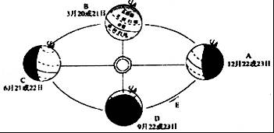
【考点】17：昼夜长短变化和四季形成的基本原理．
【分析】当太阳光直射在南回归线上时，这一天称为冬至日，为12月22日，北半球昼短夜长，北极圈以内地区有极夜现象；当太阳光直射在北回归线上时，这一天称为夏至日，为6月22日，北半球昼长夜短，北极圈以内地区有极昼现象；当太阳光第一次直射在赤道上时，这一天称为春分日，为3月21日，全球昼夜平分；第二次直射在赤道上时为秋分日，为9月23日，全球昼夜平分．
【解答】解：（1）地球公转方向是自西向东的即由D指向A；
（2）地球公转一周的时间是一年．
（3）图中A是北半球的冬至日；B是北半球的春分日；C是北半球的夏至日；D是北半球的秋分日．
（4）春分日太阳直射点是赤道，夏至日太阳直射点在北回归线上．
（5）10月17日地球运行在秋分日与冬至日即D和A之间的位置，此时太阳直射点由赤道向南回归线移动．
故答案为：（1）A；（2）一年；（3）冬至日；春分日；夏至日；秋分日；（4）赤道；北回归线；（5）D；A．

